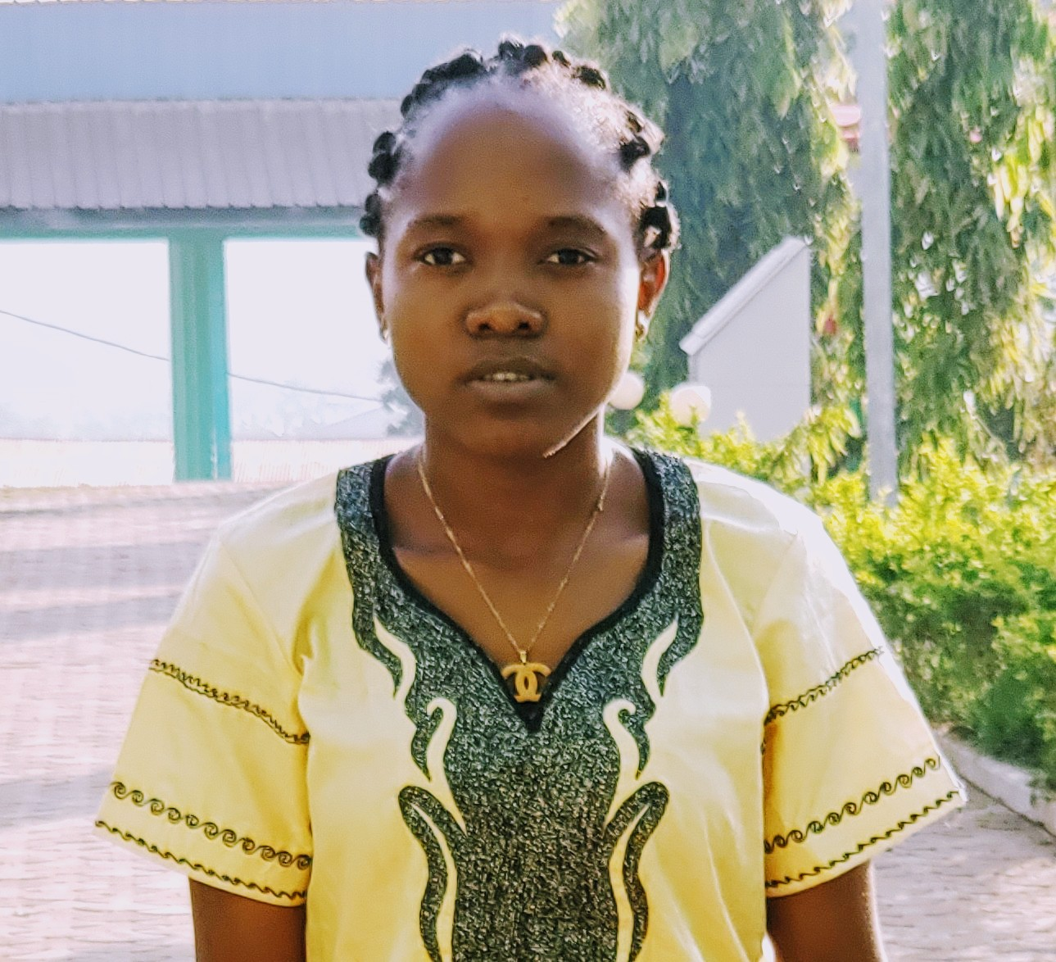

Étudiante en informatique (Génie Logiciel)

**MADJOU KOWO Hilary Cynthia**

**Née le 05 Février 2002**

PROFIL

**DIPLOMAS Y HOBBIES**

**Formaciones :** Diplomados, Congresos, xxxxxxxxxx xxxxxx xxxxxxxxx xxxxxxxxxxxxxxxxx

**Hobbies:** xxxxxxxxxxxxxxxxxxxxxxxxxxxxxx



––

FORMATION ET DIPLOMES

–––

2020 - 2021

2019 - 2020

2018 - 2019

2017 - 2018

2015 - 2016

Etudiante en 2ème année en vue de l’obtention du DTS (Diplôme de technicien supérieur)

*IAI-Cameroun à Yaoundé*

Etudiante en 1ere année

*IAI-Cameroun à Yaoundé*

Obtention de mon Baccalauréat D

*Lycée D’Akwa-Nord à Douala*

Obtention de mon Probatoire D

*Lycée D’Akwa-Nord à Douala*

Obtention de mon BEPC

*Lycée D’Akwa-Nord à Douala*

Je me nomme MADJOU KOWO Hilary Cynthia née le 05 Février 2002 à Douala, developpeuse Full Stack. Je reside dans la ville de Yaounde où je fais des études en informatique à l’Institut Africain d’Informatique(IAI). Je suis titulaire d’un Baccalauréat D.

EXPÉRIENCE PROFESSIONNELLE

CONTACT



Lieu : Yaounde Emombo

Téléphone : 693971959

Email : hilarymadjou02@gmail.com





EXPERIENCE PROFESSIONNELLE

COMPÉTENCES

©AZURIUS – Modelos-de-curriculum.com

©AZURIUS – Modelos-de-curriculum.com

Juin 2020 –

Avril 2021

02 Juin 2021 –

06 Juillet 2021

**STAGE à la SOFEM (Solidarité féminine** qui est une **ONG)**

Programmeuse Web

**STAGE à SOLUT-IN**

Analyste

* Développeuse Full Stack
* Moyenne en Infographie
* Travail en équipe
* Bureautique
* Montage Video

LANGUES

* **Français** : Elevé
* **Anglais** : Moyen

CENTRES D’INTÉRỆT

* **Informatique** : C’est passionant
* **Comédie**
* **Musique :**J’aime plus écouter
* **Dance :** J’aime bien
* Excel
* PowerPoint
* Photoshop
* Publisher
* Illustrator
* Word
* première pro

LOGICIELS